**第三次作业：数组求和**

刘悦 22060320

# 测试环境

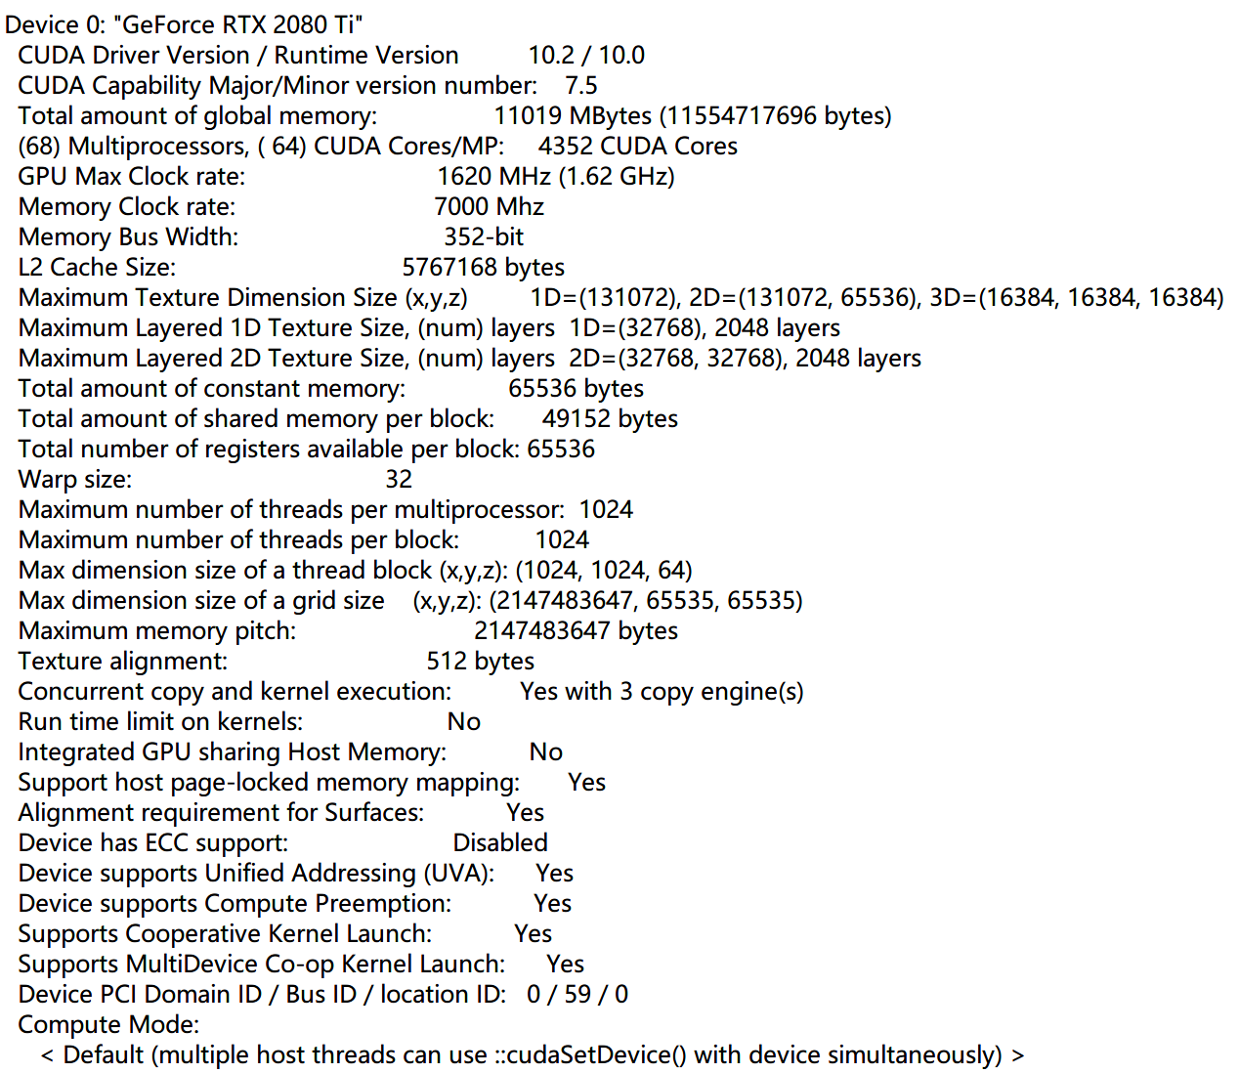

# 数据规模

1024*1024*1024个double数值构成的向量

# 目标

* **CPU执行**
* **GPU完全使用原子操作**
* **GPU部分使用原子操作（分块）**
* **GPU部分使用原子操作+shared memory（分块）**
* GPU完全不用原子操作（未实现）

# 结果

|  |  |  |
| --- | --- | --- |
| **类型** | | **执行时间(ms)** |
| **CPU** | | **2601.5** |
| **GPU完全原子操作** | | **1748.9** |
| **GPU部分原子操作** | **1层，256** | **755.9** |
| **2层，256->128** | **784.7** |
| **3层，256->128->32** | **765.7** |
| **1层，1024** | **298** |
| **2层，1024->256** | **282.2** |
| **3层，1024->256->16** | **285** |
| **1层，256，shared memory** | **264.9** |
| **1层，512，shared memory** | **229.3** |
| **1层，1024，shared memory** | **220.4** |

**下页：运行结果截图和结论**

# 运行结果截图

[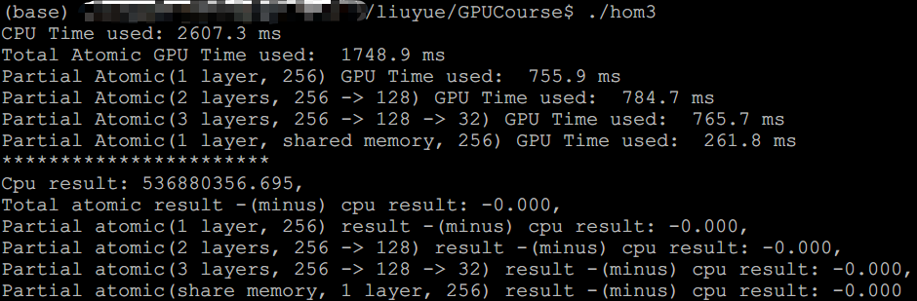](https://yliuhz.github.io/GPUCourse/)

# 结论

减少线程间的竞争和合理使用Shared memory能够加速。